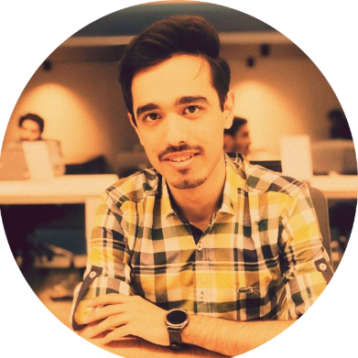

**سوابق علمی:**

* **دانش آموخته مدارس سمپاد شهید هاشمی نژاد مشهد از ابتدا (به مدت 7 سال)**
* **رتبه ی دوم مقطع سوم دوره متوسطه دوم در امتحانات نهایی (معدل 19.63)**
* **رتبه 480 منطقه یک و 750 کشوری کنکور سال 95 رشته ی ریاضی**
* **تحصیل همزمان در دو رشته**
  + **مهندسی برق – گرایش کنترل** 
    - **دانشگاه صنعتی امیرکبیر**
    - **معدل تا کنون 17**
  + **مهندسی کامپیوتر – گرایش های نرم افزار و هوش مصنوعی**
    - **دانشگاه صنعتی امیرکبیر**
    - **معدل تاکنون 17.5**
* **عضو مرکز شتابدهنده ی تخصصی دانشکده ی برق دانشگاه صنعتی امیرکبیر**
* **عضو مرکز شتابدهنده ی نیترو مستقر در دانشگاه علم و صنعت**

**--------------------------------------------------------------------**

**سوابق کاری:**

* **برنامه نویس AngularJs در شرکت پاکلین**
* **برنامه نویس و طراح سایت های فروشگاهی (tipica.ir به عنوان سایت آرت شاپ هنری)**
* **برنامه نویس و طراح وب-اپلیکیشن (tinaio.ir به عنوان یک شرکت مستقر در شتابدهنده دانشگاه علم و صنعت و فناور در حوزه ی اینترنت اشیا و هوشمندسازی شهری)**
* **بنیانگذار فناوری تینایو - یکی از شرکت های مستقر در همایش تهران هوشمند – برج میلاد – آذر 98**
* **شرکت در مسابقات رباتیک AUTCup به عنوان داور مسابقات**
* **برنامه نویس میکروکنترلر های برپایه Arduino به زبان C و C++**
* **برنامه نویس میکروکنترلرهای برپایه ARM به زبان C++**
* **طراحی و برنامه نویسی PLC برای پروژه ی کنترل موتور هوشمند**
* **تدریس در حوزه ی وب – JavaScript & EC6 – HTML5 – CSS3**
* **انجام پروژه های دانشگاهی راجع به الگوریتم های تشخیص چهره به وسیله ی زبان برنامه نویسی پایتون**
* **انجام پروژه های مربوط به ربات های نرم افزاری (با پایتون)**
* **برنامه نویسی و ساخت نرم افزار برپایه ی دسکتاپ با زبان برنامه نویسی جاوا در حوزه ی شبکه های P2P ، غیروابسته و به صورت RealTime**
* **ساخت نرم افزار بر پایه ی وب مدیریت کامل رستوران های شهری در دو حالت مشتری محور و مدیریت (ادمین) محور**

**امیرحسین صفاتی**

**--------------------------------  
 اطلاعات شخصی**

**09354237134** [**contact@ahsefati.ir**](mailto:contact@ahsefati.ir)

**@ahsefati**

**ahsefati.ir**

**-----------------  
 مهارت ها**







**-----------------  
 علاقه مندی و هدف**

**بیشتر به حوزه های مربوط به طراحی الگوریتم برای بهبود سرعت شبکه و کاهش سربار علاقه مند بوده و با چنین کاربردهایی به یادگیری مایشین نیز علاقه مندم.**

**امیدوارم قسمت کوچکی از جهانی آبادتر و مردمان شادمان تر نتیجه ی تلاش های حقیر باشد.**